第５３回
桜美会 税法実務研修会
開催のご案内

平素は、桜美会活動に種々ご協力を賜りありがとうございます。
さて、ご好評をいただいております恒例の「税法実務研修会」を、以下のとおり開催いたします。多数ご参加くださいますよう、ご案内いたします。
なお、この研修会は、桜美会会員でない先生方も参加可能ですので、お誘い合せの上、ご参加ください。
研修会開催の最新状況につきましては、桜美会ホームページに掲載いたしますので、ご確認願います。

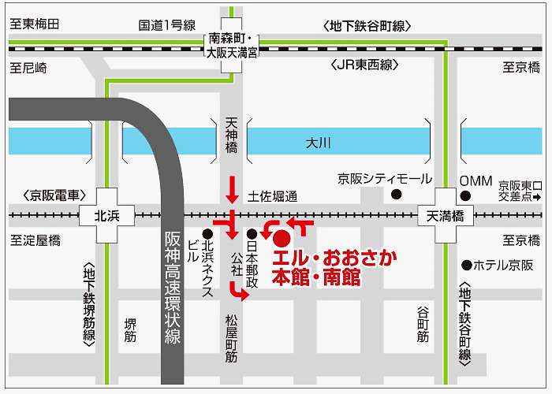
日 時 令和８年１０月６日(火)
１３：００ ～ １７：００
(開場１２：００)
場 所 エル・おおさか（エル・シアター）
大阪市中央区北浜東3-14 ☎06-6942-0001
（地下鉄谷町線天満橋②出口、京阪線天満橋
東出口より西へ300メートル）

会 費 会 員 ２,０００円 (資料代として)
非会員 ３,０００円 (資料代含む)
会費は当日受付にてお支払いください｡

研修内容 会員より寄せられた次のような事例を取り上げ、質疑応答形式で解説いたします。
      - 改正法令・通達の理解を深めるもの
事例は桜美会HPに掲載!!
      - 実務上頻度の多いもの
      - 取扱い上紛らわしいもの 等
応 答 者 大阪国税局 課税第一部 審理課主査 等
質 疑 者 桜美会 研修部員
研修事例 ｢研修事例(問題集)｣は、桜美会ホームページで全文掲載します。(10月下旬予定)
資 料 等 当日の参加者には、｢問題集｣と、併せて事例解説で用いたパワーポイント等の
｢解説用資料集(桜美会作成)｣をお渡しいたします。
参加者には資料集も!!

※ 近畿税理士会認定研修(4.0時間)です。
研修受講カードを持参して下さい。
事 例 目 次（予定）

- 研修会当日に事例を取り上げる順序は、以下に記載した順序と異なる場合があります。

【所得税】
Ｑ１ 令和８年度の税制改正の内容について
Ｑ２ 極めて高い水準の所得に対する負担の適正化措置について
Ｑ３ 個人消費税の無申告加算税の賦課について（令和7.4.11裁決を参考として）

【資産税】
Ｑ４ 相続税の申告において、把握すべき過去の贈与について
Ｑ５ 相続税の期限後申告の場合の配偶者の税額軽減及び小規模宅地の特例の適用に ついて
Ｑ６ 所得税法第59条第１項に規定する「その時における価額」について
Ｑ７ 相続財産に係る株式をその発行した非上場会社に譲渡した場合のみなし配当の特例の適用について（相続開始前に同一銘柄の株式を有している場合）

【資産評価】
Ｑ８ 倍率方式により評価する市街化区域内の宅地の評価について

【法人税・消費税】
Ｑ９ 特定生産性向上設備等投資促進税制の創設について
Ｑ10 賃上げ促進税制の見直しについて
Ｑ11 中小企業税制の見直しについて
Ｑ12 収用に伴い建物を買い取りの申出日の6月経過後に取り壊す場合の租税特別措置法第65条の２の適用について
Ｑ13 インボイス制度に係る経過措置の見直しについて
Ｑ14 国境を越えた電子商取引に係る課税関係の見直しについて
(令和８年７月10日現在)

